Описание материала:
В настоящее время сохраняет свою актуальность проблема эмоциональных нагрузок в педагогических коллективах, что зачастую выступает причиной возникновения стресса у педагогов, возникновения у них психосоматических расстройств и заболеваний. Предлагаемый семинар ориентирован на оказание психологической помощи и поддержки педагогам, испытывающим чрезмерные психоэмоциональные нагрузки в повседневной жизни. Теоретический и практический материал данного семинара помогут педагогам правильно оценить возможности своей нервной системы, познакомиться с приемами восстановления психоэмоционального состояния, нестандартно решать повседневные проблемы.

Цель:
Ознакомление педагогов с понятием «эмоции», «психологическое здоровье»
Задачи:
-мотивировать педагогов на изучение собственного эмоционального мира;
-наполнить содержанием понятие «эмоции»;
-способствовать осознанию собственных эмоций;
-обучать педагогов способам регуляции психоэмоционального состояния;
-формировать в педагогическом коллективе благоприятный психологический микроклимат, способствующий сохранению и укреплению психического здоровья педагогов;
-развивать систему профилактики стрессовых ситуаций, эмоционального выгорания в педагогической среде;
-формировать у педагогов мотивацию к профессиональному самосовершенствованию личности.

Форма организации мероприятия: семинар-практикум.
Наглядный и раздаточный материал: презентация, листы белой бумаги, анкеты, смайлики- эмоции, заготовки цветов по количеству участников для
самопроизвольного деления на команды.
Участники мероприятия: педагоги, психолог, методист
План проведения мероприятия.
1.Организационный момент. Приветствие участников мероприятия, знакомство с темой занятия, озвучивание его целей.
2.Теоретическая часть.
2.1Введение в тему. «Эмоции». Стресс,«мифы» о нем
3. Практическая часть
3.1 Работа с тестом «Подвержены ли Вы стрессу?»
3.2 Определение основных признаков стресса
3.3Выработка умения изменять отношение к проблемам
3.4 Знакомство с цветотерапией
3.5 Знакомство приемами с ароматерапии
4. Подведение итогов «Мое настроение» нарисовать на цветке смайлик

Ход проведения семинара
Теоретическая часть
Вступительное слово:
Ни для кого не секрет, что профессия педагога относится к разряду стрессогенных и требует от него больших резервов самообладания и саморегуляции. Поскольку в педагогической деятельности постоянно отмечается состояние эмоциональной напряженности. После пребывания в напряженных ситуациях педагог чаще ощущает разбитость, подавленность, желание расслабиться. В отдельных случаях эмоциональная напряженность достигает критичекого момента и результатом становится потеря самообладания и самоконтроля.
Поэтому возникает необходимость овладения педагогами умениями и навыками саморегуляции эмоционального состояния с целью сохранения и укрепления психического здоровья.
Человек живет эмоциями: что такое «эмоция», какие бывают эмоции, какие из них разрушают личность, возможно ли контролировать свои эмоции и управлять ими?
Эмоция- это выражение чувств и отношений человека к окружению или себе, так , например, крайние проявления эмоций по отношению к себе : нарциссизм( самовлюбленность, восхищение собой) и аутоагрессия (от разрушающих тело и души вредных привычек до самоубийства). Эмоцию сам человек или тот, на кого она направлена, может оценивать как положительную (радость, удовлетворение,…) или отрицательную (гнев, печаль, злость,…)
Бывают простые (базисные эмоции), т.н. чувства : теплота, страх, удивление, радость, грусть, гнев, прилив сил, интерес, игнорирование,…- они понятны любому. Этим языком мы можем общаться и с нашими домашними питомцами, а они, как известно, не врут (даже хитрят по-честному), чтобы лучше понять человеку причину своих поступков, выбор поведения в проблемной ситуации, сделанные им умозаключения (выводы), психологи стараются вывести его на этот уровень простых эмоций.
Сложные: обида, печаль, удовлетворенность, стыд, вина, презрение. Эти эмоции формируются уже не только как реакции нашей первой сигнальной системы. Сюда «примешивается» и наш прошлый опыт, и рассужденияпо поводу ситуации, в какой-то мере направленными внутрь(этика отношений), когда человек реагирует на слова, эмоцию, поступок- эмоцией, но через какое- то время и не совсем (или не совсем) той эмоциональной реакцией, которая могла бы быть первоначально.
Управлять эмоциями и просто, и сложно одновременно. Эмоция- это взрыв, повышение давления и пульса и т.д. Чтобы хорошо контролировать физиологию – нужна тренировка. Но выбор любой эмоции, нашей чувственной реакции на происходящее, делаем всегда мы сами.
Какие эмоции разрушают? В основном это те, что отнимают у нас силы, т.н. астенические: подавленность, вина, обида, унижение, ведь что такое, к примеру, обида? Это подавленная в нас злость. Лучше как следует один раз разозлиться, чем потом мучить себя и других, вызывая в них чувство вины обиженностью. Для обучения управлением эмоциями мне нравится метод творческого выражения эмоций.
Выражение эмоций. При всем обилии форм есть два главных варианта отреагирования чувств:
1 через двигательную энергичность;
2 через творческое самовыражение.
Вспомните, что происходит с вами, когда волнуетесь?
Кто-то перебирает в руках маленькие предметы (этой людской потребностью разъясняется успокаивающее действие четок), кто-то прогуливается взад- вперед, кто-то обрисовывает на клочке бумаги… Одна из действенных форм выражения эмоций – обычное проговаривание. Если есть возможность выговориться, нам становится существенно легче. Как говорится, произнес- и душу облегчил.
Что происходит с теми, кто эмоции сдерживает?
Ответ на этот вопрос издавна известен: такие люди заболевают. Недаром говорится, что невыплаканными слезами рыдают внутренние органы. Подавленный ужас, волнение- основная причина язвенной болезни, инфаркта миокарда.
Особенное место в методах отреагирования чувств занимает творческое самовыражение, так именуемая арттерапия.
«Ничто для человека не является такой сильной нагрузкой и таким сильным испытанием, как другой человек».
Профессия педагога относится к группе наиболее психологически опасных профессий наряду с такими, как, например, милиционер, предприниматель, пожарный. Взаимодействие с людьми в профессиональной деятельности было и остается одним из мощнейших стрессогенных факторов. У педагога стрессовые ситуации могут возникнуть в любое время в общении с детьми, администрацией, коллегами, родителями, представителями различных организаций. А если учесть и бытовые проблемы, подорванное здоровье, то уместно говорить о педагоге, испытывающем хроническое стрессовое состояние.
Мы постоянно слышим понятие «стресс» из разных источников, говорим о стрессе, но знаем ли мы о нем всю правду? В быту распространены следующие утверждения:
Стресс не может причинить реального вреда физическому здоровью человека, потому что он существует только в воображении.
От стресса страдают только психологически слабые люди.
Установить причины стресса несложно. Все люди реагируют на стресс одинаково.
Целью борьбы со стрессом является полное устранение стресса. Согласны ли Вы с данными утверждениями? Так что же такое стресс? В переводе с английского «стресс» означает «напряжение». В научный оборот этот термин введен в 1936 году выдающимся канадским физиологом Гансом Селье: «стресс – это неспецифический ответ организма на любое предъявленное ему требование, и этот ответ представляет собой напряжение организма, направленное на преодоление возникающих трудностей и приспособление к возросшим требованиям». Термин «неспецифический» в данном случае обозначает то общее, что свойственно всем приспособительным реакциям организма. На морозе мы стараемся больше двигаться, чтобы увеличить количество выделяемого организмом тепла, а кровеносные сосуды на поверхности кожи сужаются, уменьшая теплоотдачу. В жаркий летний день организм, наоборот, рефлекторно выделяет пот, увеличивая теплоотдачу. Это реакции специфические, отвечающие на конкретные требования окружающей среды к организму. Но в любом случае требуется приспособиться к среде, восстановить нормальное состояние. Общая необходимость перестройки организма, адаптация к любому внешнему воздействию – это и есть сущность стресса. При этом не имеет значения, приятна или неприятна ситуация, с которой мы столкнулись.
Как на странно, но холод, жара, печаль, радость, лекарства вызывают, по мнению Г.Селье, одинаковые биохимические сдвиги в организме.
2. Таким образом, знание основных признаков стресса позволит Вам вовремя распознать его появление и принять меры. Основные признаки стресса, независимо от его причины, таковы:
Невозможность сосредоточиться на чем-то
Слишком частые ошибки в работе
Ухудшение памяти
Слишком часто возникает чувство усталости
Мысли часто улетучиваются
Довольно часто появляются боли (голова, спина, область желудка)
Повышенная возбудимость
Работа не представляет прежней радости
Потеря чувства юмора
Резко возрастает количество выкуриваемых сигарет
Пристрастие к алкогольным напиткам
Постоянное ощущение недоедания
Пропадает аппетит, потерян вкус к еде
Невозможность вовремя закончить работу
3. Г Селье «Имеет значение не то, что с Вами случается, а то, как Вы это воспринимаете». Если невозможно изменить ситуацию, вызвавшую стресс, можно изменить ее значимость для человека или его отношение к этой ситуации. Например:
Суметь извлечь пользу, что-то положительное даже из неудачи: использовать слово «зато». Доказать себе, что «могло быть и хуже». Сравнить собственные невзгоды с чужим, еще большим горем («а другому гораздо хуже»).
Прием «зелен виноград» (подобно лисице из басни сказать себе, что то, к чему я только что безуспешно стремился, не так уж хорошо, как казалось, и потому этого мне не надо»). Вспомните ситуацию, вызвавшую у Вас отрицательные эмоции или стрессовое состояние. Попробуйте изменить
значимость этих ситуаций для себя.
Подведение итогов
Итак, мы узнали главное о стрессе. Настала пора развенчать общераспространенные неверные представления о нем:
Стресс не может причинить реального вреда физическому здоровью человека, потому что он существует только в воображении. Неверно : стресс влияет не только на психические процессы, но и на физиологические. Заболевание, развивающееся в результате стресса, может представлять реальную опасность для здоровья. От стресса страдают только психологически слабые люди. На самом деле все наоборот. Наиболее сильные стрессы обычно испытывают активные волевые люди, которые ставят себе сложные цели и стремятся как можно быстрее достичь их. Высокие притязания вызывают перегрузку, что приводит к стрессу
Установить причины стресса несложно. Неверно: симптомы появляются сразу после незначительного воздействия какого-либо фактора, то есть даже при слабом стрессе. Но при сильном стрессе его признаки не развиваются до тех пор, пока не исчезнет причина. В таких случаях установить раздражитель бывает довольно сложно. Все люди реагируют на стресс одинаково. Это утверждение абсолютно неверно. Каждый человек имеет свои особенные причины, симптомы, способы преодоления стресса, у каждого свой порог сопротивляемости. Хотя стрессовая реакция развивается по определенным законам, общим для всех людей, проявления могут быть совершенно разными.
Целью борьбы со стрессом является полное устранение стресса. Стресс не может быть устранен полностью. Напряжение – неотъемлемая часть жизни. Поэтому цель борьбы со стрессовым состоянием – контролирование уровня стресса и управление напряжением для того, чтобы вовремя дать организму возможность восстановиться и не позволить длительному стрессу вызвать серьезные проблемы.
Осознание ошибочности этих утверждений поможет нам более успешно бороться со стрессом. Задумайтесь:

Практическая часть
1. Тест «Подвержены ли Вы стрессу?»
На каждый вопрос Вы можете ответить «да (+), «нет (-)», «иногда (+ -)».
1. Часто ли у Вас появляется чувство усталости?
2. Чувствуете ли Вы ухудшение способности сосредоточиться?
3. Замечаете ли Вы, что Ваша память стала хуже?
4. Есть ли у Вас склонность к бессоннице?
5. Частот ли Вас беспокоят боли в области позвоночника?
6. Бывают ли у Вас сильные головные боли?
7. Есть ли у Вас проблемы с аппетитом?
8. Замечаете ли Вы, что отдых не дает желаемого результата?
9. Скучаете ли Вы на работе?
10. Легко ли Вас вывести из себя?
11. Замечаете ли Вы за собой склонность к излишней суете?
12. Часто ли Вам хочется выпить?
13. Часто ли Вы курите?
14. Бывает ли, что Вам трудно завершить мысль?
15. Часто ли Вы перестаете себе нравиться?
16. Часто ли Вам без видимой на то причины становится тревожно?
17. Часто ли Вам не хочется видеть вообще никого?
Обработка результатов
Подсчитайте набранное Вами количество баллов:
«да» - 2 балла
«иногда» - 1 балл
«нет» - 0 баллов
0 – 10 баллов. Вам можно позавидовать, Вы невероятно стрессоустойчивы. В непредвиденных и опасных ситуациях Вы спокойны и рассудительны. Если набрали от 0 до 5 баллов, то Вы, скорее всего, отнеслись к тесту поверхностно, потому что такая степень неподверженности стрессам – это действительно невероятно.
11 – 25 баллов. Стрессы Вам досаждают, но проблем особых не создают. Уровень стресса – средний. Это значит, что избавление от стресса не будет
для Вас большой трудностью.
26 – 34 баллов. Уровень стресса – высокий. Вам стоит задуматься о последствиях. Если Вы не сгущаете краски, то последствия не за горами. Не пренебрегайте своим здоровьем: Вам надо срочно изменить свою жизнь
Цветотерапия
«Самый сильный тот, у кого есть сила управлять самим собой» (Сенека).
Участникам занятия предлагается под музыку (Вивальди «Лето») при помощи пальцев рук красками изобразить цветовые пятна.
Профилактика нервного напряжения требует учета характера воздействия цвета на человека. Экспериментальные исследования Е.Б. Рабкина позволили установить диапазон оптимальных цветов, наиболее благотворно влияющих на человека. Это зеленые, зелено-желтые и зелено-голубые цвета. В целом воздействие отдельных цветов на психологическое состояние человека следующее:
Влияние цвета на психологическое состояние человека Цвет Действие
Белый Располагает к чистоте, создает ощущение легкости, прохлады
Серый Создает скуку, апатию, ощущение холода
Синий Вызывает ощущение холода, тесноты, навевает грусть, успокаивает
Голубой Вызывает ощущение прохлады, отдаленности, успокаивает
Фиолетовый Вызывает ощущение усталости, тяжести, тесноты, подавляет эмоции
Пурпурный Возбуждает, вызывает возвышенные чувства, ощущение тепла
Красный Создает ощущение теплоты, возбуждает при длительном действии приводит к чрезмерной усталости
Оранжевый Создает ощущение теплоты, бодрит
Желтый Возбуждает радость, создает ощущение тепла, простора, легкости
Коричневый Создает ощущение теплоты, устойчивости, спокойное настроение
Зеленый Вызывает ощущение холода, успокаивает
Черный Вызывает ощущение тяжести, тесноты, громоздкости, снижает настроение, угнетает

Тест на эмоциональное отношение.
Материал: лист бумаги, цветные карандаши.
1.Закрась первый кружок таким цветом, какого цвета твое настроение, когда ты идешь на работу.
2.Закрась второй кружок таким цветом, какого цвета твое настроение, когда
ты занимаешься домашними делами.
3.…, когда думаешь о близких.
4.…, когда ты приходишь домой.
5.…, когда ты ложишься спать.
Обозначение цветов:
Красный - возбуждение, восторженное отношение
Оранжевый - радостное, приятное
Желтый - теплое, доброжелательное
Зеленый – спокойное
Синий - грусть, неудовлетворенность
Фиолетовый - коричневый- тревога
Черный - печаль, уныние.

Приемы снятия эмоционального напряжения.

Психологический душ- комплекс упражнений, которые способствуют повышению энергического потенциала.
1.Стоя, свести лопатки, улыбнуться, подмигнуть правым глазом, потом левым, повторить: «Я очень собой горжусь, я на многое гожусь»
2.Положив ладонь на грудь: «Я на свете всех умней…»
3.Подпрыгивая на правой, затем на левой ноге, повторить: «Я бодра и энергична, и дела идут отлично»
4.Потирая ладонь о ладонь, повторить: «Я приманиваю удачу, с каждым днем становлюсь богаче»
5.Встав на цыпочки, руки над головой сомкнуть в кольцо, повторить: «Я согрета солнечным лучиком, я достойна самого лучшего»
6.Положив на лоб левую ладонь, затем правую, повторить: «Я решаю любые задачи, со мной всегда любовь и удача»
7.Руки на бедрах, делая наклоны туловищем вперед- назад, повторить: «Ситуация любая мне подвластна. Мир прекрасен, и я прекрасна»
8.Руки на талии, выполняя наклоны вправо- влево, повторить: «Покой и улыбку всегда берегу, и все мне помогут, и я помогу»
9.Сложив руки в замок, делаем глубокий вдох: «Вселенная мне улыбается…», глубокий выдох: «И все у меня получается»

«Нарисуй настроение»
Предлагаю всем педагогам нарисовать в серединке цветка смайлик, обозначающий их настроение на данный момент. Приклеить свои цветы – настроение на общий лист – получился «букет эмоций».
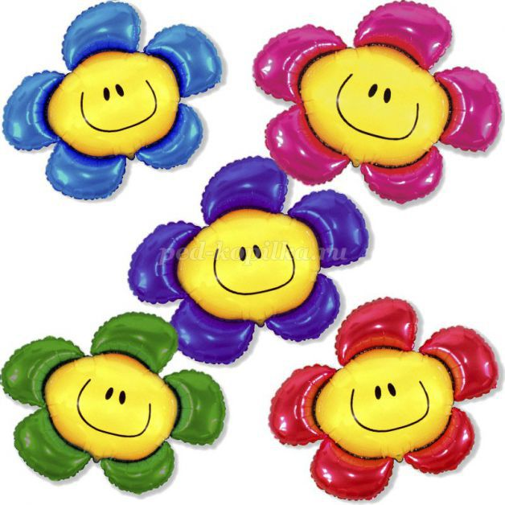
За деньги можно купить кровать – но не сон, книги – но не ум, пищу – но не аппетит, украшения – но не красоту, дом – но не домашний очаг, роскошь – но не культуру, развлечения – но не счастье, лекарство – но не здоровье, религию – но не спасение
Берегите свое здоровье!

Используемая литература
1.Аболин Л.М. Психологические механизмы эмоциональной устойчивости человека. - Казань, 1987.
2.Аболин Л.М. Эмоциональная устойчивость и пути ее повышения // Вопросы психологии. - 1989. - № 4.
3 Бажин Е.Ф., Эткинд А.М. Изучение эмоционального значения цвета // Психологические методы исследования в клинике. - Л., 1978.
4.2. Стресс жизни: Сборник. / Составители: Л.М.Попова, И.В.Соколов.
( О.Грегор. Как противостоять стрессу. Г.Селье. Стресс без болезней. )
- Спб, ТОО "Лейла", 1994. - 384 с.

Структурное подразделение «Детский сад № 8 комбинированного вида»

муниципального бюджетного дошкольного образовательного учреждения

«Детский сад «Радуга» комбинированного вида»

Семинар-практикум
для воспитателей ДОУ
"Мои эмоции"

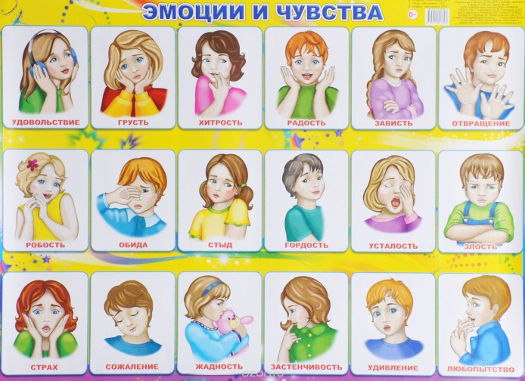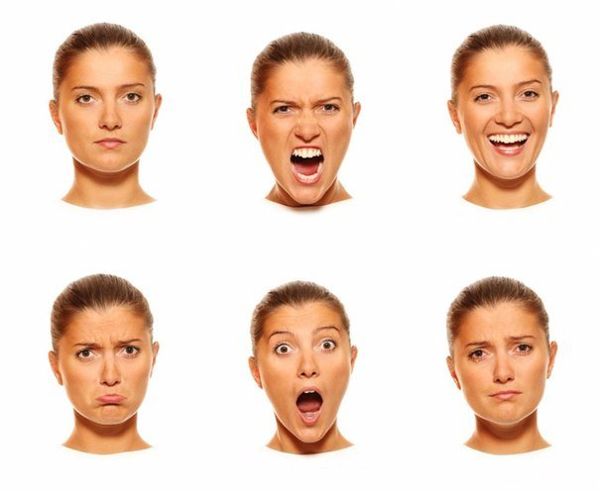

Подготовила воспитатель старшей группы
Макарова Юлия Алексеевна

